Я сегодня сбилась с ногУ меня пропал щенок.Два часа его звала,Два часа его ждала,За уроки не садиласьИ обедать не могла.
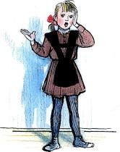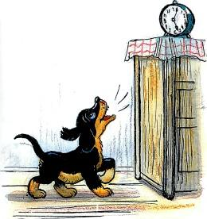
В это утроОчень раноСоскочил щенок с дивана,Стал по комнате ходить,Прыгать, лаятьВсех будить.
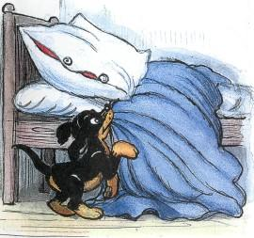
Он увидел одеяло —Покрываться нечем стало.
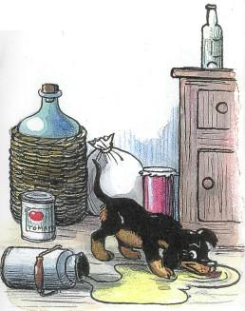
Он в кладовку заглянул —С мёдом жбан перевернул.
Он порвал стихи у папы,На пол с лестницы упал.
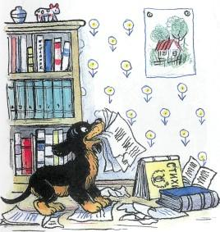
В клей залез передней лапой,Еле вылез и пропал...
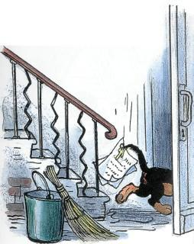
Может быть, его украли,На верёвке увели,Новым именем назвали,Дом стеречь заставили?
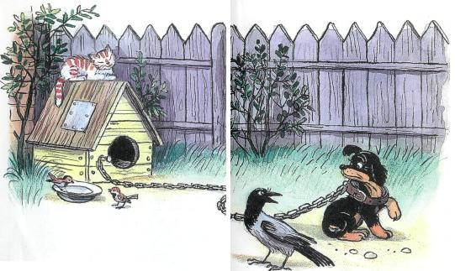
Может, он в лесу дремучемПод кустом сидит колючим,
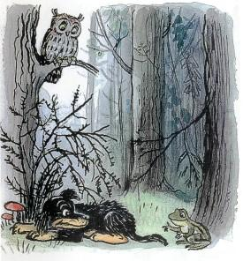
Заблудился,Ищет дом,Мокнет, бедный, под дождём?
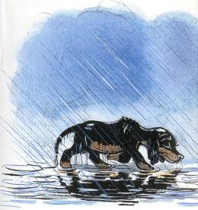
Я не знала, что мне делать.Мать сказала: — Подождём.Два часа я горевала,Книжек в руки не брала,Ничего не рисовала,Всё сидела и ждала.
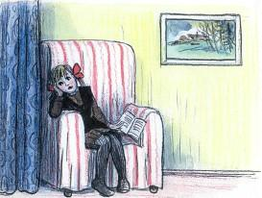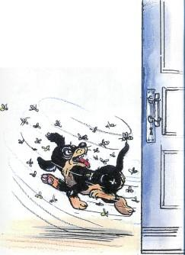
ВдругКакой-то страшный зверьОткрывает лапой дверьПрыгает через порог...Кто же это?Мой щенокЧто случилось, если сразуНе узнала я щенка?Нос распух, не видно глаза,Перекошена щека,И, впиваясь, как игла,На хвосте жужжит пчела.Мать сказала: — Дверь закрой! К нам летит пчелиный рой.
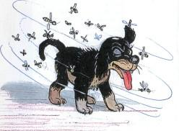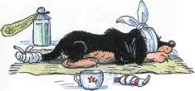
Весь укутанный,В постелиМой щенок лежит пластомИ виляет еле-елеЗабинтованным хвостом.Я не бегаю к врачу
— Я сама его лечу.
Иллюстрации В. Сутеева.

